[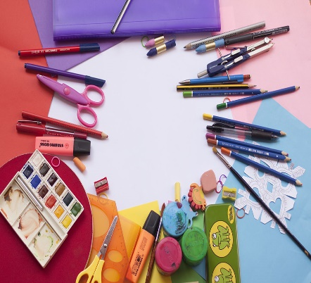](https://www.google.com/url?sa=i&url=https%3A%2F%2Fwww.rhombus.be%2Fonze-producten%2Fleermiddelen%2Fknutselmaterialen%2F&psig=AOvVaw23Gt59jEsPn7Hi2GgRpGjf&ust=1585475780216000&source=images&cd=vfe&ved=0CAIQjRxqFwoTCKDVnNjzvOgCFQAAAAAdAAAAABAN)

Knutselen

**Aanbod 2,5- en 3-jarigen**

* Ga buiten op zoek naar een grote stok. Snijdt een wc rol doormidden of gebruik eierdopjes, verf deze en hang ze met een touwtje aan de stok. <https://nl.pinterest.com/pin/388435536614887585/>

* Knutsel een bloem met vorken

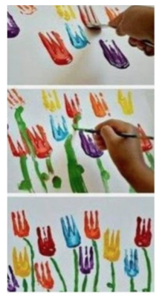

* Maak eens een schilderij op een gekke manier.

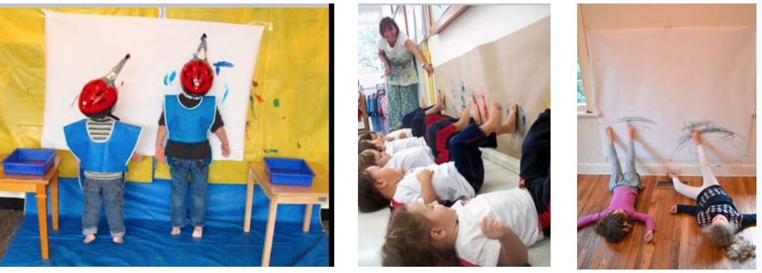

* Maak [een garage voor je auto's](https://www.leukmetkids.nl/knutselen-van-een-schoenendoos-een-garage-maken/?utm_medium=social&utm_source=pinterest&utm_campaign=tailwind_smartloop&utm_content=smartloop&utm_term=25146816) met een schoendoos.

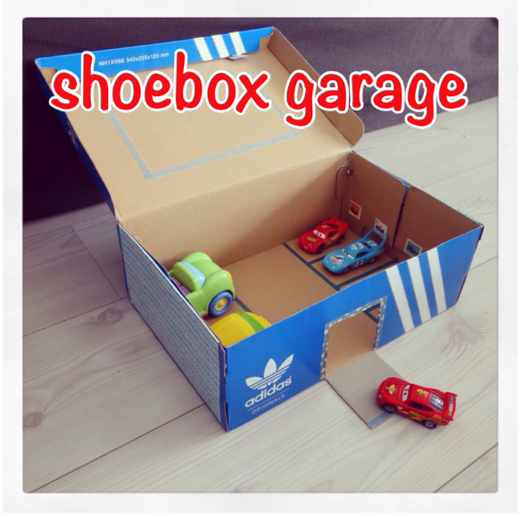

*[Maak zoutdeeg](https://meldiy.nl/beste-zoutdeeg-recept/) en maak hier vormpjes uit en beschilder deze daarna.

*Maak een tekening voor Oma en Opa en stuur deze op met de Post.

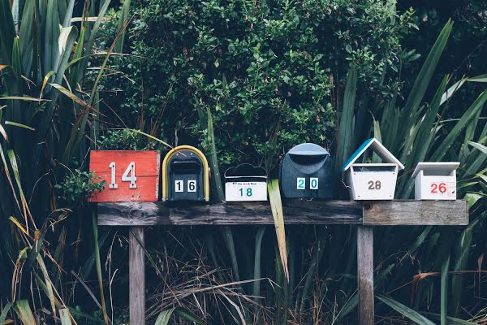

**Aanbod 4-jarigen**

Kleurenspeurtocht: Neem een lege eierdoos en verf op de bodem allemaal verschillende kleurtjes. Dit kan je kleuter doen met verf, stift of kleurpotlood. Laat je kleuter buiten op zoek gaan naar voorwerpen in dezelfde kleur. Geniet van de lente!

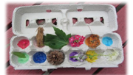

*Kleuters hardgekookte eieren laten beschilderen. Nadien kan je deze in de tuin of binnenshuis verstoppen en kleuter met een mandje op zoek laten gaan.



*Laat je kleuter eens schilderen op aluminiumfolie, eens iets anders voor jullie kleine kunstenaars.

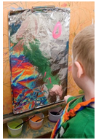

*Maak een tekening, schilderij of brief voor mensen die je nu niet meer kan zien. Stuur ze naar je familie of mensen in een rusthuis.

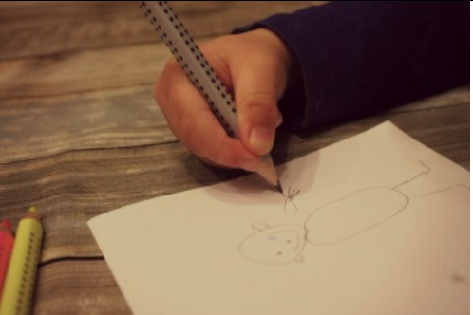

*Maak zoutdeeg met je kleuter en laat ze hiermee spelen. Hoe maak je zoutdeeg? 1 kop zout, 3 koppen bloem en 1 kop water. Is het te droog? Doe er een beetje water. Is het te nat? Doe er een beetje bloem mee. <https://meldiy.nl/beste-zoutdeeg-recept/>  
Je kan de werkjes bakken. Je kan ook het deeg in een afgesloten pot enkele dagen bewaren.

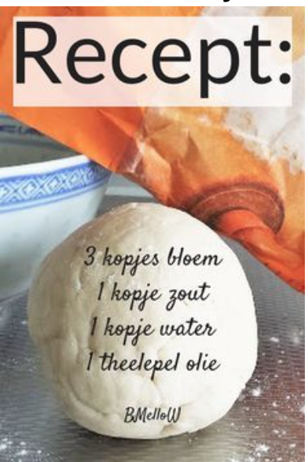

**Aanbod 5-jarigen**

*Het knutselaanbod van Planckendael kan je [hier](https://www.zooplanckendael.be/nl/zooschool/spelletjes-knutselen/) ontdekken.

*Meester Sander leert je [online](https://meestersander.nl/meester-sanders-apps/instructievideos/) hoe je met papier leuke dingen kan vouwen.

*Volg het stappenplan en maak leuke diertjes.

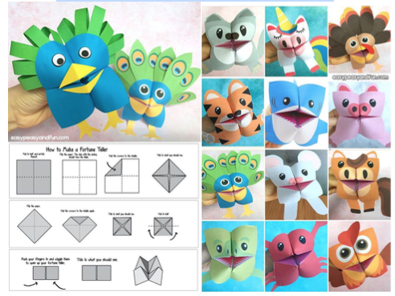

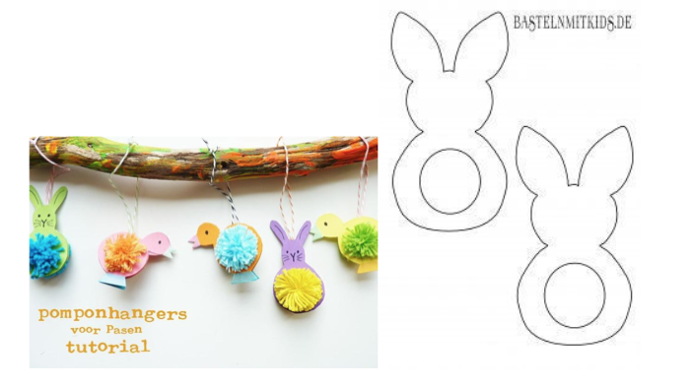*Maak een leuke paashanger volgens [dit stappenplan:](https://www.welke.nl/lookbook/Debbie29/pasen/angelina1804/Knip-het-lijf-2x-uit-Leg-ze-op-elkaar-De-wol-wikkel-je-om-het-lijfje.1389133903?return_to_url=%2Flookbook%2FDebbie29%2Fpasen)

*Eitjes versieren: je kan een eitjes uitblazen en laten versieren, maar ook hardgekookte eitjes kunnen versierd worden. Ga nog een stapje verder en maak van je eitje een kuikentje dat je daarna met een stukje van een eierdoos in de paasboom hangt.

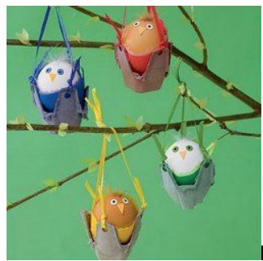

*Maak met zoutdeeg de vorm van een paasei, bak het af of laat het drogen en versier je paasei. Recept zoutdeeg: Maak zoutdeeg met je kleuter en laat ze hiermee spelen en dingen boetseren (eventueel volgens opdracht: boetseer je mama/papa/huisdier/huis/…).  
Recept voor zoutdeeg: 1 kop zout, 2 koppen bloem en 1 kop water. Is het te droog? Doe er een beetje water bij. Is het te nat? Doe er een beetje bloem bij.

Je kan het kunstwerkje met zoutdeeg afbakken en nadien verven.  
Voor het bakken verwarm je de oven voor op 100 graden. Voordat je de creaties in de oven doet kun je hier nog wat olie overheen strijken voor een glanzend kleurtje. Je gaat het niet echt bakken, maar vooral laten drogen. Dit kan wel zo’n 1 tot 3 uur duren, afhankelijk van de dikte. Na het bakken nog even laten afkoelen.

* Knip, kleef met allerlei papier uit tijdschriften en kranten een landschap, een mannetje, een huisje,...

*Teken (of schilder) jezelf met je gezin, je favoriete dier, je vriendjes, … Let erop dat je kleuter hierbij alle details kan tekenen: de hond met de juiste kleur, mama met kort haar als ze kort haar heeft, opa met een baard als hij een baard heeft, …

*Verf mengen: enkel de 3 basiskleuren (rood, geel, blauw) aanbieden en deze zelf door de kleuters laten mengen. Nadien kan je kleuter met deze kleuren aan de slag om een schilderij te maken.

*Maak zoutdeeg met je kleuter en laat ze hiermee spelen en dingen boetseren (eventueel volgens opdracht: boetseer je mama/papa/huisdier/huis/…).  
Recept voor zoutdeeg: 1 kop zout, 2 koppen bloem en 1 kop water. Is het te droog? Doe er een beetje water bij. Is het te nat? Doe er een beetje bloem bij. Je kan het kunstwerkje met zoutdeeg afbakken en nadien verven.  
Voor het bakken verwarm je de oven voor op 100 graden. Voordat je de creaties in de oven doet kun je hier nog wat olie overheen strijken voor een glanzend kleurtje. Je gaat het niet echt bakken, maar vooral laten drogen. Dit kan wel zo’n 1 tot 3 uur duren, afhankelijk van de dikte. Na het bakken nog even laten afkoelen. Als je liever niet wilt bakken kun je het zoutdeeg ook gewoon laten drogen.

*Maak een tekening voor iemand die je even niet kan zien: een vriendje, jouw oma, jouw opa, jouw buren, mensen in het rusthuis, … Ook met nodige details in hun tekening. Nadien kan je het samen in de brievenbus stoppen.

